OBAVIJEST ZA POTROŠAČE
Opoziv proizvoda
Bademi pikantni (Mandeln würzig) 50g, Landgrten

Državni inspektorat Republike Hrvatske obavještava potrošače o opozivu proizvoda Bademi pikantni (Mandeln würzig) 50g, Landgarten, serija 0722121237, najbolje upotrijebiti do 15.12.2023., zbog povećane prisutnosti cijanovodične kiseline (povećana količina gorkih badema).
Proizvod nije u skladu s Uredbom (EZ) br. 178/2002 Europskog parlamenta i Vijeća od 28. siječnja 2002. o utvrđivanju općih načela i uvjeta zakona o hrani, osnivanju Europske agencije za sigurnost hrane te utvrđivanju postupaka u područjima sigurnosti hrane.
Detalji o opozivu dostupni su na web stranici subjekta u poslovanju s hranom https://www.garden.hr/novosti/povlacenje-iz-prodaje-badmi-tamari-landagrten-50g

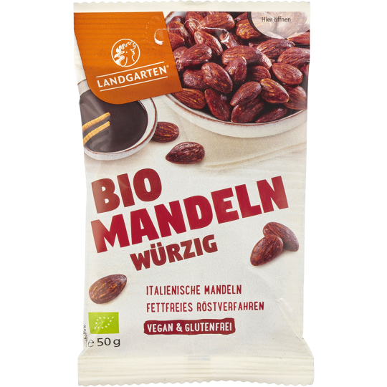

Podaci o proizvodu
Proizvođač: Landgarten GmbH&Co. KG,Alte Wiener Straße 25, 2460 Bruck/Leitha, Austrija
Dobavljač: denree GmbH5183 Topen, Hofer Str. 11, Njemačka
Stavlja na tržište: Garden d.o.o., Krajiška 30, Zagreb

Obavijest se odnosi isključivo na gore navedeni proizvod

